**4.25网站开发工作室**

**金金汇网站建设**

**规格需求说明书**

4.25网站开发工作室

2017年04月25日

|  |  |
| --- | --- |
| 项目 | 金金汇网站建设 |
| 文档 | 网站规格需求说明书 |
| 文档ID | 000220170425 |
| 作者 | 黑大帅、黑白客 |
| 最后更新时间 |  |

|  |  |  |  |
| --- | --- | --- | --- |
| 版本更新概要 | | | |
| 版本号 | 时间 | 更新人 | 更新摘要 |
| V1.0 | 2017.04.25 | 黑白客 | 编辑需求书基础模板 |
| V1.1 | 2017.04.28 | 黑白客 | 编辑引言、需求概述、功能性需求部分内容 |
| V1.2 | 2017.05.01 | 黑白客 | 完成功能性需求用例图及流程图 |
|  |  |  |  |
|  |  |  |  |
|  |  |  |  |

|  |  |  |  |  |
| --- | --- | --- | --- | --- |
| 项目负责人审核与确认 | | | | |
| 身份 | 姓名 | 职务 | 审核时间 | 审核意见（签字） |
| 负责人 | 黑大帅 | 项目总监 |  |  |
|  |  |  |  |  |
|  |  |  |  |  |
|  |  |  |  |  |
|  |  |  |  |  |
|  |  |  |  |  |

文档内容为4.25开发工作室所有，未经允许，不得发表、复制、用作任何目的。

目录

B 引言 4

1. 编写目的 4

2. 网站需求分析目标 4

3. 文档范围 4

4. 参考文献 4

C 需求概述 5

1. 项目背景 5

2. 用户特征水平 5

3. 需求概述 5

4. 条件与限制 6

5. 系统结构 6

6. 网站整体结构 6

7. 网络拓扑图结构 7

8. 产品中的相关角色 7

9. 管理端概述（以开发人员逻辑为准） 7

D 界面设计需求 8

1. 针对用户群体特点的界面需求分析 8

2. 详细界面布局及操作用例 8

E 功能性需求 9

1. 功能需求分析 9

2. 用户PC端详细功能需求 9

3. 增加功能 21

4. 用户移动端详细功能需求 22

5. 服务器后端功能需求 22

F 非功能性需求 22

1. 性能需求 22

2. 内容需求（暂未详细编辑） 22

3. 用户信息安全需求 22

4. 网站信息安全需求 23

5. 兼容需求（暂未详细编辑） 23

G 软硬件或其他外部系统接口需求 23

1. 软件需求 23

2. 硬件需求 23

3. 网络需求 23

4. 接口需求 24

H 各个模块逻辑结构 24

I 管理员模块结构 24

J 预期成果 24

K 总结 24

# 引言

## 编写目的

为明确网站需求、项目安排规划与进度，高效进行网站的开发与测试，便于后期修改与完善，特撰写本文档供项目参与人员参考；

## 网站需求分析目标

网站需求分析的主要实现目标：

1. 对实现网站的界面效果、功能的详细描述，帮助开发者判断实现网站界面效果、功能的正确性‘一致性和完整性，促使开发者在项目开发之前周密地、安全地考虑网站的需求；
2. 了解和描述网站实现所需的全部信息，为网站设计、确认和验证提供一个基准；
3. 需求分析的具体内容可归纳为以下六个方面：网站的界面效果需求、网站的功能需求、软件和硬件或其他外部系统接口需求、网站的非功能需求、网站的数据需求、管理端需求；
4. 网站需求分析应尽量提供网站实现功能需求的全部信息，使得网站设计人员和测试人员不再需要需求方的接触。要求分析内容保证正确性、一致性和可验证性。此外，为保证网站设计质量，便于网站功能的休整和验证，需求表达应无岔意性，具有可追踪性和修改性。

## 文档范围

本文档内容覆盖了：

1. 客户端中的界面设计需求、功能需求及用例、非功能需求等客户端需求；
2. 管理端中的管理功能及用例、非功能需求、数据存储及处理结构等管理端需求；
3. 开发软件、硬件及其他外部接口需求；

## 参考文献

软件需求规格说明书模板；

Skill软件需求规格说明书；

# 需求概述

## 项目背景

在互联网迅速发展的今天，许多传统行业受到了冲击。毛织行业作为纺织工业的重要组成部分，在出口创汇、扩大内需、提高纺织技术上均发挥了重大作用。

我国毛织行业工业化开始于19世纪70年代末，至今已有100多年历史，与欧洲相比，亚洲的毛纺工业近半个世纪也开始崛起，中国毛纺工业积极承接全球毛纺工业的产业转移，已成为世界毛纺生产和加工大国，据数据调查，世界上35%的羊毛在中国加工，但现今的毛织行业仍处于徘徊在互联网边界的传统产业，非常有必要对其进行转型。

综上，为整合碎片化式分布的毛织行业资源、提升业内工作开展效率、解决找厂买资源难的问题，同时也为使毛织行业的发展跟上互联网发展脚步，结合互联网思维，从而需建立一个集中发布信息、整合行业内资源的信息交流平台，推动毛织行业的发展。

## 用户特征水平

1. 网站针对的主要用户为毛衣毛料商、毛衣辅料商、毛衣加工商、服装收购商、机械出售商、广告商；
2. 用户大部分为商业人群，需求特点为方便快捷、可信度高、用户量大、交互性好；
3. 用户通过网站可以快速进入版面进行浏览、操作，可注册个人账号、登录，可以发布或收藏相关资源，可以与商家进行站内通信；
4. 考虑用户的实际体验效果，应尽量避免界面过于花哨、复杂，应采取直观、模块分明、重点突出的网站页面布局；

## 需求概述

网站具备动态、实时、交互、协作等特点，网站运行模式要求前台和后台，前台是呈现给网络用户的外部网站系统，后台是网站内容的管理系统。

前台：本网站面对主要对象为商人，结合商人对实用性、快捷性、可信性、内容丰富性的要求较高，网站内容主要以毛织行业为中心向外发散，充分考虑用户的体验感，以用户的逻辑设置每一步操作所产生的结果，以及信息的关联（可参考各大购物网络商城）；用户操作界面尽量简单明了、重点突出，广告的设置人性化，不可影响用户体验，为保证可信度高，想要在网站内发布信息，必须进过实名认证或公司认证，广告也需经过认证后方可设置；网站应确保稳定性、可维护性、可扩展性。

后台：系统的技术设计和开发要保证具有较强的易维护性和扩展性，功能模块和数据结构都必须易于扩充，以满足系统进一步发展的要求。

性能：网站系统要保障数据的安全，要集成具有防止病毒入侵、非法用户访问、恶意更改、破坏数据等功能在网络系统中，并采取完备的数据保护和备份机制，防止非授权用户的非法入侵和授权用户的越权使用。用户权限要有严格的分明，避免造成资料信息的泄漏等。网站要有足够的稳定性和健壮性，不能因为用户的错误点击和输入而使系统出现错误或者系统崩溃，要有较低的故障率。

## 条件与限制

## 系统结构

1. 终端用户层：作为系统向各终端提供展现层，PC用户通过访问网站地址实现浏览站内内容，移动端同上，初步支持各种常用浏览器；
2. 运营服务层：各电信运营商（移动/电信/联通）提供的网络环境层，针对移动端，支持GSM\GPRS\CDMA\WCDMA\3G\WIFI等各种无线网络环境（具体需关注更新情况），对于移动网络需要同时支持CMNET（中国移动互联网）等；
3. 业务逻辑层：系统核心业务处理层，主要支撑系统与外部业务系统、收集终端的数据请求处理，实现信息移动化，包括基础服务支撑、业务解析运行引擎、终端访问安全管理、通用组件，以及系统管理功能；
4. 数据访问层：处理与数据库之间的交互，不应对数据做任何业务上的加工。捕获数据库交互式出现的异常，抛出或记录下来；
5. 数据接口层：提供数据访问层的接口标准、以便于提供多数据库的支持，即数据库的随意迁移；

## 网站整体结构

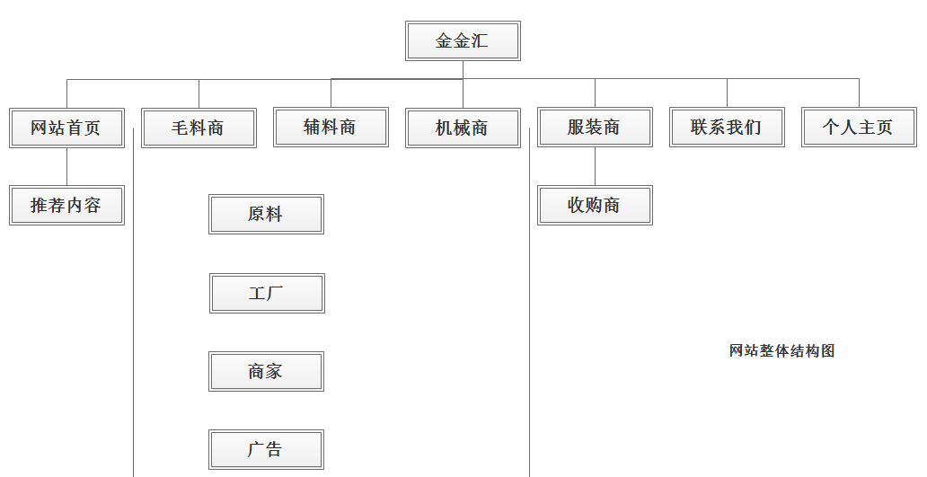

## 网络拓扑图结构

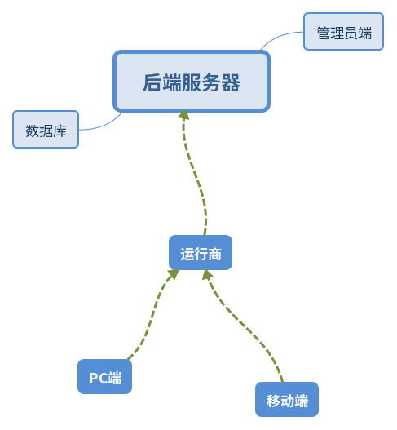

## 产品中的相关角色

1. 用户：根据自身需求在网站上进行相应操作以达成目的；
2. 网站运营管理员：根据收集到的客户需求、建议等信息对网站进行相应管理和更新，并对网站运营出现的相关问题进行及时处理；
3. 网站开发人员：根据项目提出者的需求进行系统的网站开发工作；
4. 合作方：在网站中植入广告，相关商家参与网站建设与推广

## 管理端概述（以开发人员逻辑为准）

* 1. 提供PC端HTML5登录、注销、密码修改。
  2. 对发布资讯进行审核、修改、删除。
  3. 对实名认证的审核。
  4. 会员信息的展示，会员添加、修改、删除。
  5. 广告位置内容的编辑权限。

# 界面设计需求

## 针对用户群体特点的界面需求分析

分析流行主题（框架解剖、色彩搭配、视觉效果、交互性、便捷性、可动性）

分析用户群体分类

前瞻性界面需求分析

## 详细界面布局及操作用例

1. 主页
2. 顶部Logo与用户状态栏
3. 搜索栏
4. 上部导航栏:
   1. 主页
   2. 看款下单
   3. 订单找厂
   4. 毛料辅料
   5. 纺织机械
5. 中部内容栏
   1. “最新供应“ 轮播栏 用户状态栏
   2. “今日热销”
6. …
7. 注册页
8. 顶部Logo栏
9. 中部用户注册栏
10. 个人主页
11. 顶部Logo栏
12. 中部个人信息栏
13. 修改密码页
14. 顶部Logo栏
15. 中部密码修改栏
16. “工厂”资讯页
17. “毛料市场”资讯页
18. “辅料市场”资讯页
19. “机械市场”资讯页
20. 订单页
21. 帮助中心页
22. 管理员页

# 功能性需求

## 功能需求分析

（请说明创始人对网站预期效果的设想）

## 用户PC端详细功能需求

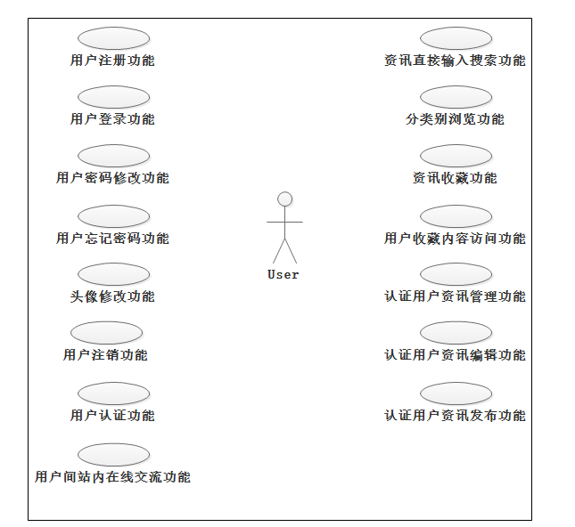

1. **用户注册功能**
   1. 用户点击注册，跳转用户注册页面；
   2. 用户使用中国移动、中国联通或中国电信的移动手机号作为账户ID号（必填）；
   3. 点击验证，接收6位数字长度的短信验证码；
   4. 设置8个字符内的昵称，输入后自动添加后缀编号，防止添加进入数据表后出现重复，后缀编号不显示，可在个人信息中查看；
   5. 设置长度为4-16位的由数字（0-9）和字母（A-Z含大小写）组成的自定义密码；
   6. 点击注册，若输入验证码与后台发出验证码不符，则在输入框下提示“验证码不正确！”，若以上任一项未填写，则在输入框下提示“请完善您的信息！”，检测格式是否正确，若不正确，则在输入框下提示“输入格式有误，请确认后重新输入！”，若无误则提示“注册成功”，后台将用户数据写入数据库中，并自动登录注册用户。

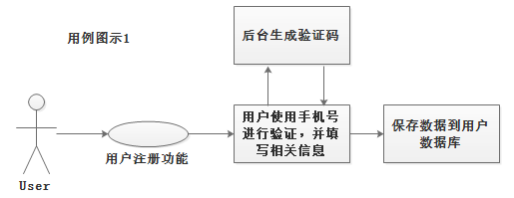

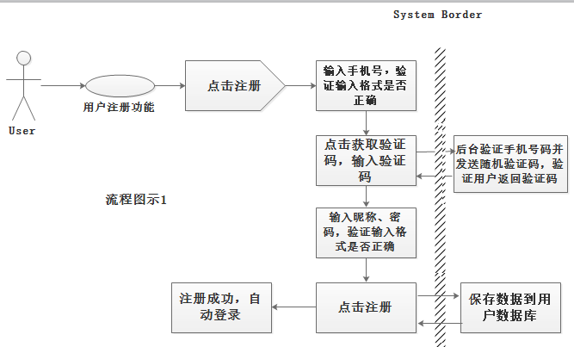

1. **用户登录功能**
   1. 输入账户ID号（即手机号）；
   2. 输入账户ID号对应的密码；
   3. 点击登录，,后台进行验证格式以及该用户是否注册，若未注册，则在输入框体下方提示用户进行注册,若密码与账户对应，则提示登录成功，将信息发到后台，调出用户的相关记录，并刷新用户状态栏显示用户信息；若密码与账户不对应，则弹出框体提示“密码错误，请重新输入！”；

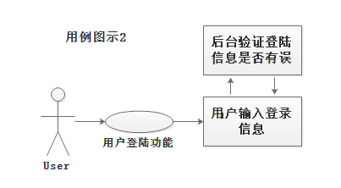

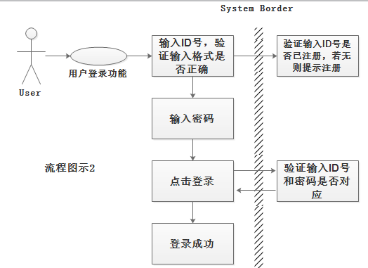

1. **用户修改密码功能**
   1. 用户点击个人信息，弹出下拉框显示用户信息；
   2. 选择修改密码；
   3. 跳转修改密码页面；
   4. 输入注册手机号，点击验证，若手机号格式错误，则在输入框下提示“输入格式有误，请确认后重新输入！”；
   5. 输入6位数字长度的短信验证码，若输入验证码与后台发出验证码不符，则在输入框下提示“验证码不正确！”，若输入验证码与后台发出验证码相符，则激活新密码和验证密码输入框；
   6. 用户输入新密码和验证密码，若验证密码与新密码输入内容不同，则在验证密码框下提示“两次输入的密码不同！”，若验证密码与新密码输入内容相同，则激活修改密码按钮；
   7. 用户点击修改密码按钮，弹出提示框“修改密码成功！”，后台将修改内容更新至用户数据库，并跳转到登录界面；

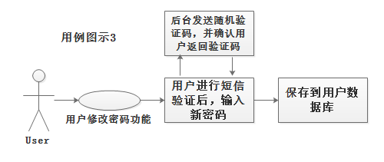

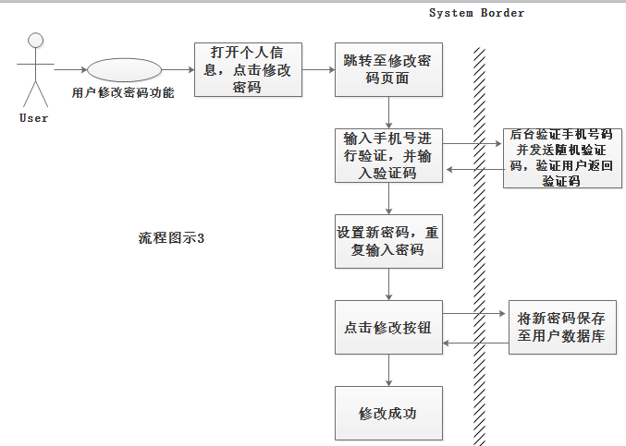

1. **用户忘记密码功能**
   1. 用户点击忘记密码，跳转忘记密码页面；
   2. 输入注册手机号，点击验证，若手机号格式错误，则在输入框下提示“输入格式有误，请确认后重新输入！”；
   3. 输入6位数字长度的短信验证码，若输入验证码与后台发出验证码不符，则在输入框下提示“验证码不正确！”，若输入验证码与后台发出验证码相符，则激活新密码和验证密码输入框；
   4. 用户输入新密码和验证密码，若验证密码与新密码输入内容不同，则在验证密码框下提示“两次输入的密码不同！”，若验证密码与新密码输入内容相同，则激活修改密码按钮；
   5. 用户点击修改密码按钮，弹出提示框“修改密码成功！”，后台将修改内容更新至用户数据库，并跳转到登录界面；

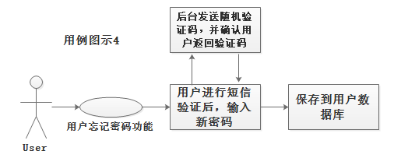

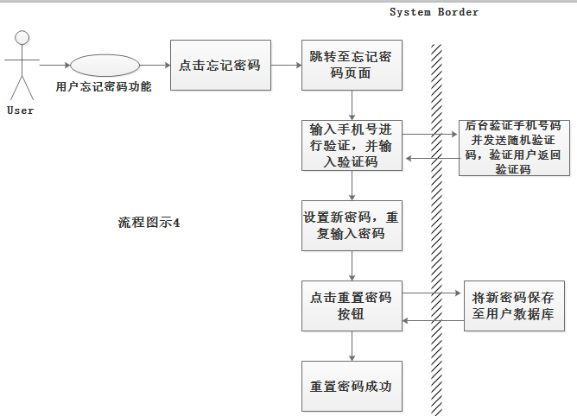

1. **用户注销功能**
   1. 点击注销按钮；
   2. 弹出提示框“是否注销？”，点击“是”，则注销当前用户的登录状态，点击“否”，则关闭提示框；
   3. 用户注销后用户状态为初始状态；

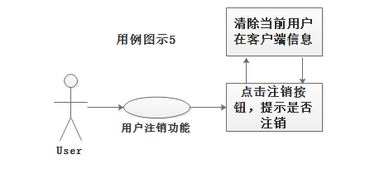

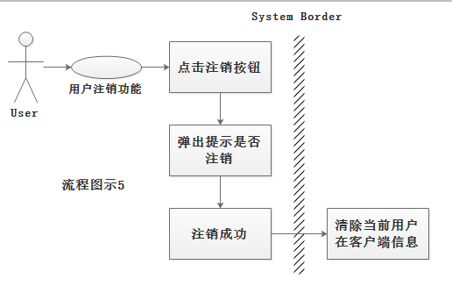

1. **直接输入搜索功能**
   1. 用户点击搜索框，并输入内容，点击搜索，若输入内容为空，则不做响应；
   2. 后台进行搜索内容匹配，搜索按钮变为动态效果；
   3. 若搜索成功，页面展示搜结果，同时后台记录用户搜索内容，生成搜索日志备注“1”，若搜索失败，则在页面提示“抱歉，暂时找不到您需要的东西，我们会尽快添加！”，同时后台记录用户搜索内容，生成日志备注“0”；

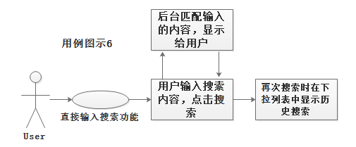

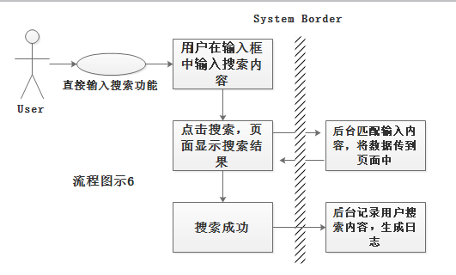

1. **分类别浏览功能**
   1. 用户点击导航栏内容，跳转相应页面；

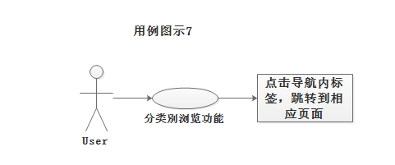

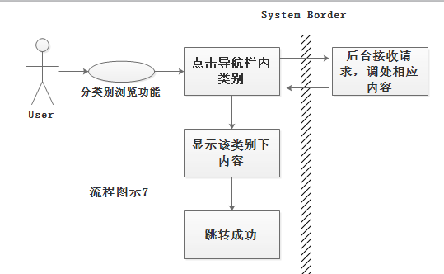

1. **资讯收藏功能**
   1. 用户点击收藏按钮；
   2. 收藏内容进入收藏栏中，后台对收藏内容地址进行记录；

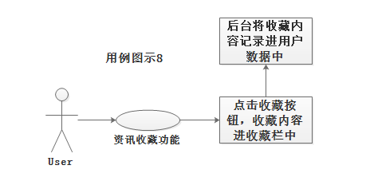

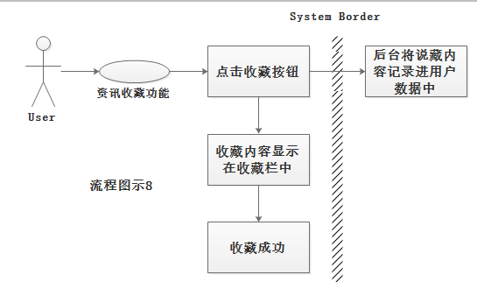

1. **用户收藏内容访问功能**
   1. 用户点击收藏栏中的内容；
   2. 后台调出相应数据进行显示；

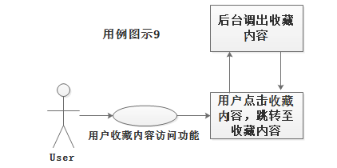

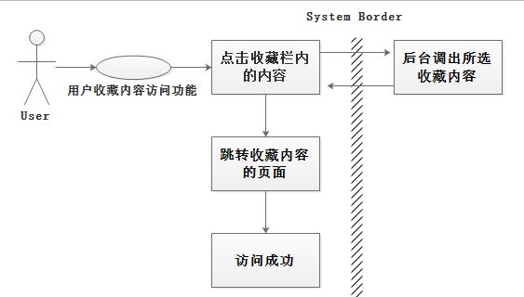

1. **用户间站内在线交流功能**
   1. 用户点击联系商家按钮，后台接收通信请求；
   2. 弹出对话框，并自动发送用户当前查看的商品信息；
   3. 用户与商家发送信息由后台进行处理；
   4. 服务器将会保存站内聊天数据7天；

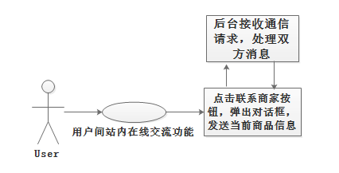

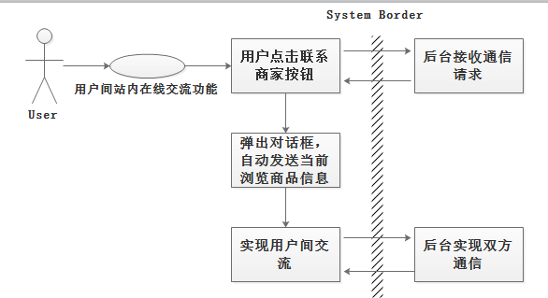

1. **用户认证功能**
   1. 用户点击认证，跳转用户认证页面；
   2. 输入姓名（必填）；
   3. 输入身份证号码（必填），若身份证号格式不符合，则在输入框下方提示“您输入身份证号格式有误！”；
   4. 输入联系方式（必填），若输入联系方式格式不符，则在输入框下方提示“您输入的联系方式格式有误！”
   5. 输入单位名称（选填）
   6. 点击认证，后台进行身份验证，若通过，则弹出框提示“恭喜您，认证成功！”，并写入成更认证标志，若认证不通过，则弹出框提示“您输入的信息有误，请确认后重新输入！”；

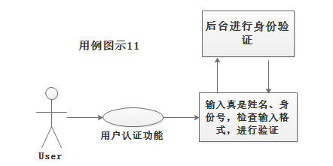

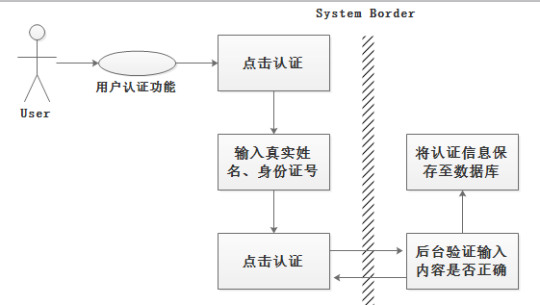

1. **资讯编辑发布功能**
   1. 打开个人中心
   2. 点击发布消息
   3. 进入编辑界面
   4. 选择栏目，编辑需要发布的内容（若未编辑完成，需要离开，提示是否保存草稿）
   5. 点击发布，后台判断是否为认证用户，是则发布内容至所选栏目并保存至数据库，否则提示用户进行实名认证
   6. 提示发布成功，提示是否进入发布内容页面，是则跳转页面，否则留在本页；
   7. 发布信息内容有以下数据：。。。。。。

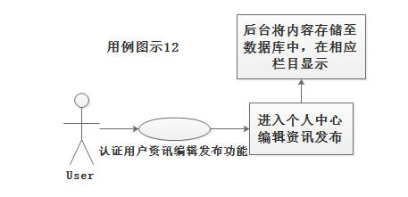

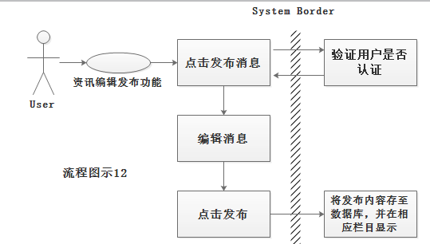

1. **资讯管理功能**
   1. 打开个人中心
   2. 点击资讯管理
   3. 点击删除，弹出提示是否删除发布内容，是则删除内容，相关栏目中奖不出现此资讯，并把内容放入回收站，否则返回页面；

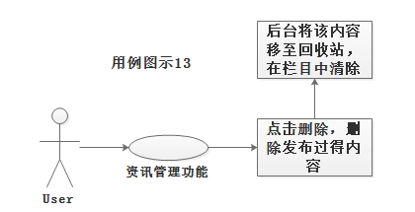

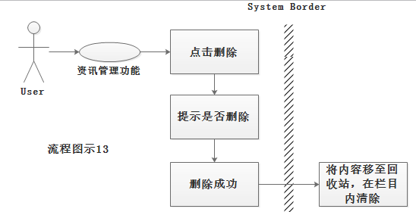

## 增加功能

1. 头像修改功能
   1. 进入个人信息页面；
   2. 点击设置头像（注册后为统一默认头像），弹出头像设置框（右上角有关闭按钮，若用户点击，则提示“是否放弃修改？”，是则关闭，否则继续编辑）；
   3. 点击上传本地图片后，将用户选择的图片导入裁剪框内，像素为300px*300px，可对图片进行自由缩放调整大小；
   4. 点击保存后，自动裁取框内显示部分，提示“修改成功！”返回个人信息页面；

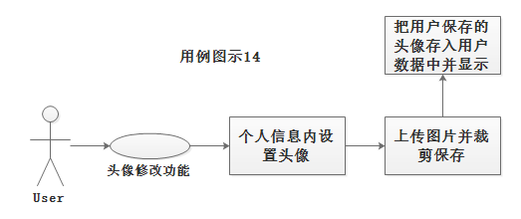

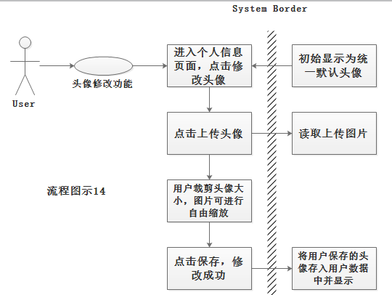

## 用户移动端详细功能需求

用户移动端功能与PC端相同，仅修改布局排版，不删减功能。

## 服务器后端功能需求

1. 为以上功能提涉及的页面生成、数据处理、通信连接提供支持
2. 保存每个用户的运行日志，可供用户和管理员调用
3. 存储网站数据

# 非功能性需求

## 性能需求

## 内容需求（暂未详细编辑）

1. 毛料材料相关信息（原料、工厂、商家）
2. 辅料相关信息（原料、工厂、商家）
3. 机械材料相关信息（工厂、商家）
4. 服装相关信息（收购商）

## 用户信息安全需求

隐私权是客户的重要权利，客户向我们提供个人信息是基于对我们的信任。我们认为客户提供的信息只能用于帮助我们为客户提供更好地服务。因此，确定此保密制度：

我们有些站点需要注册才能进入。在通常情况下，这类注册只要求客户提供一个电话号码、电子邮件地址和一些诸如职业、职务等一类的信息。有时候我们也会请客户提供更多的信息，我们这样做是为了使我们更好的理解客户的需求，以便向客户提供有效的服务。我们站点收集的信息包括姓名、地址和电话号码。客户有权决定不接受来自我们的任何资料。

我们将采取适当的步骤保护客户的隐私。每当客户提供给我们敏感信息时，我们将采取合理的步骤保护客户的敏感信息，我们也将采取合理的安全手段保护已存储的信息。除非根据法律或政府的强制性规定，在未得到客户的许可证之前，我们不会把客户的任何个人信息提供给无关的第三方（包括公司和个人）。如果客户要求我们提供特定客户支援服务或把一些物品送交给其他客户，我们则需要把客户的姓名和地址提供给第三者。我们的网站将会提供第三者网站的链接。由于我们不能控制这些网站，所以我们建议客户细心阅读第三者网站的个人信息保密制度。

## 网站信息安全需求

1. 网站安全保障措施

用户管理维护：定期对网站的信息进行维护（删除无效信息，备份有效信息）；

网站安全维护：对网站所有数据进行定期查毒、杀毒，保证系统的安全与稳定，使网站能够长期稳定运行；

网站数据备份： 对网站数据进行每周一次的备份，以免由于网站不可抗力而造成数据丢失；

网站软硬件维护：对网站的软硬件定期维护，确保网站24小时不间断运行；

## 兼容需求（暂未详细编辑）

列出需兼容的浏览器、移动端，说明兼容条件，可移植性；

# 软硬件或其他外部系统接口需求

## 软件需求

列出开发所用软件、版本以及开发环境；

## 硬件需求

说明开发所用电脑以及服务器要求

## 网络需求

## 接口需求

# 各个模块逻辑结构

# 管理员模块结构

# 预期成果

# 总结